1) Прогноз вообще не похож на итоговый счет. Люди не принесут денег вашей конторе
2) Почему один игрок побеждает целую команду (остальные убежали, а Карасев продолжает тащить)?
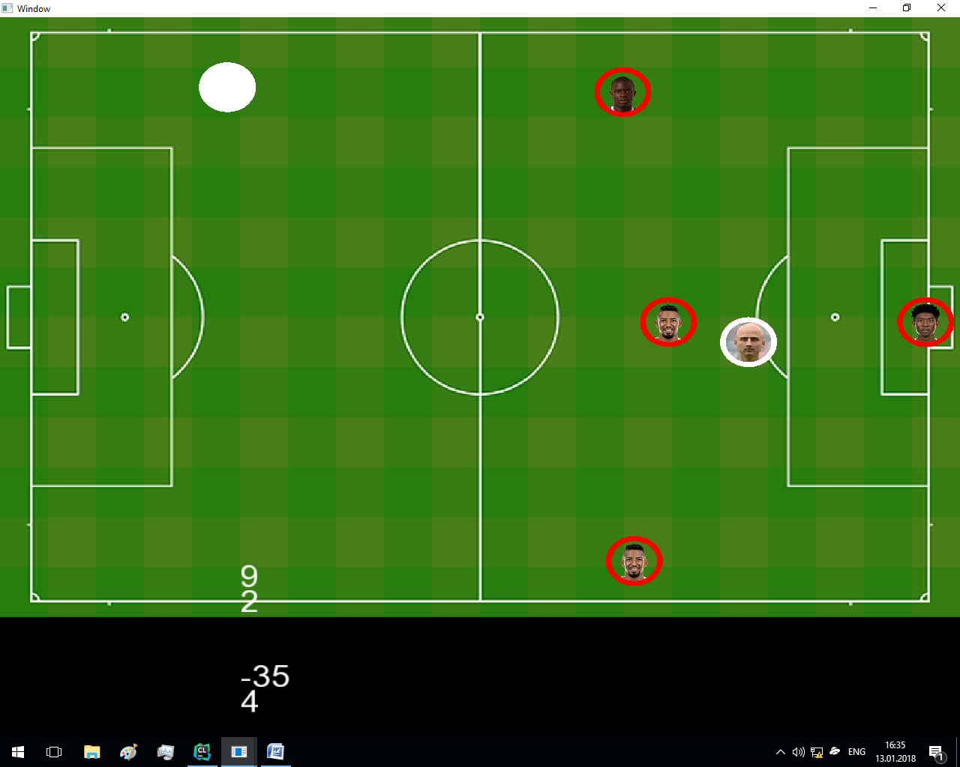
3) В некоторых случаях (когда на весь экран игру расширяешь) игроки начинают убегать за пределы экрана
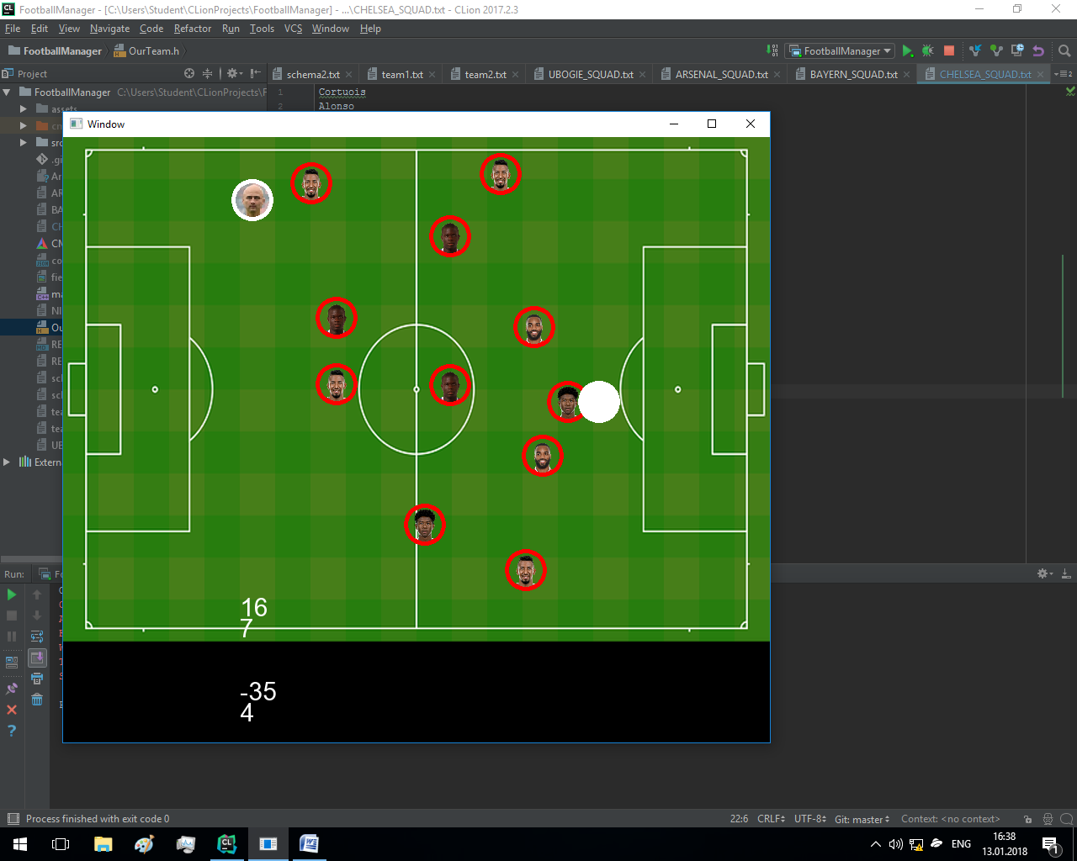
4) Почему мяч выходит за пределы поля? Он ещё и застревает там
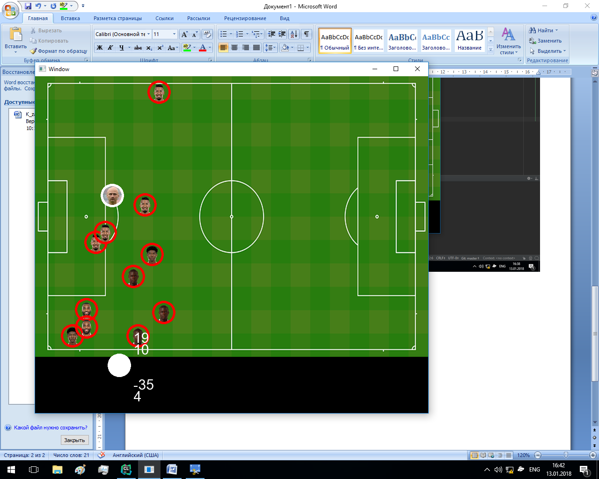
5) При масштабировании экрана уменьшается FPS
6) У Карасева не удален фон
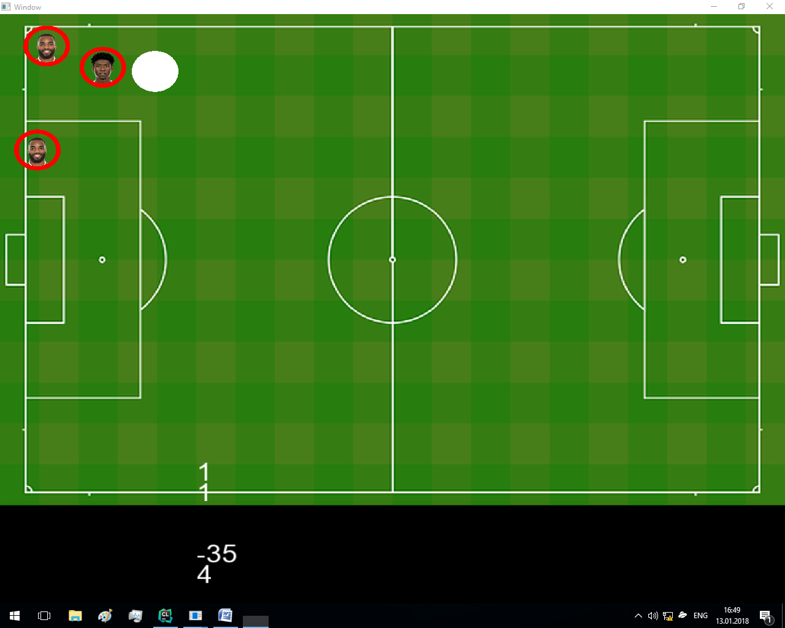
7) Что за баран бегает на линии ворот?
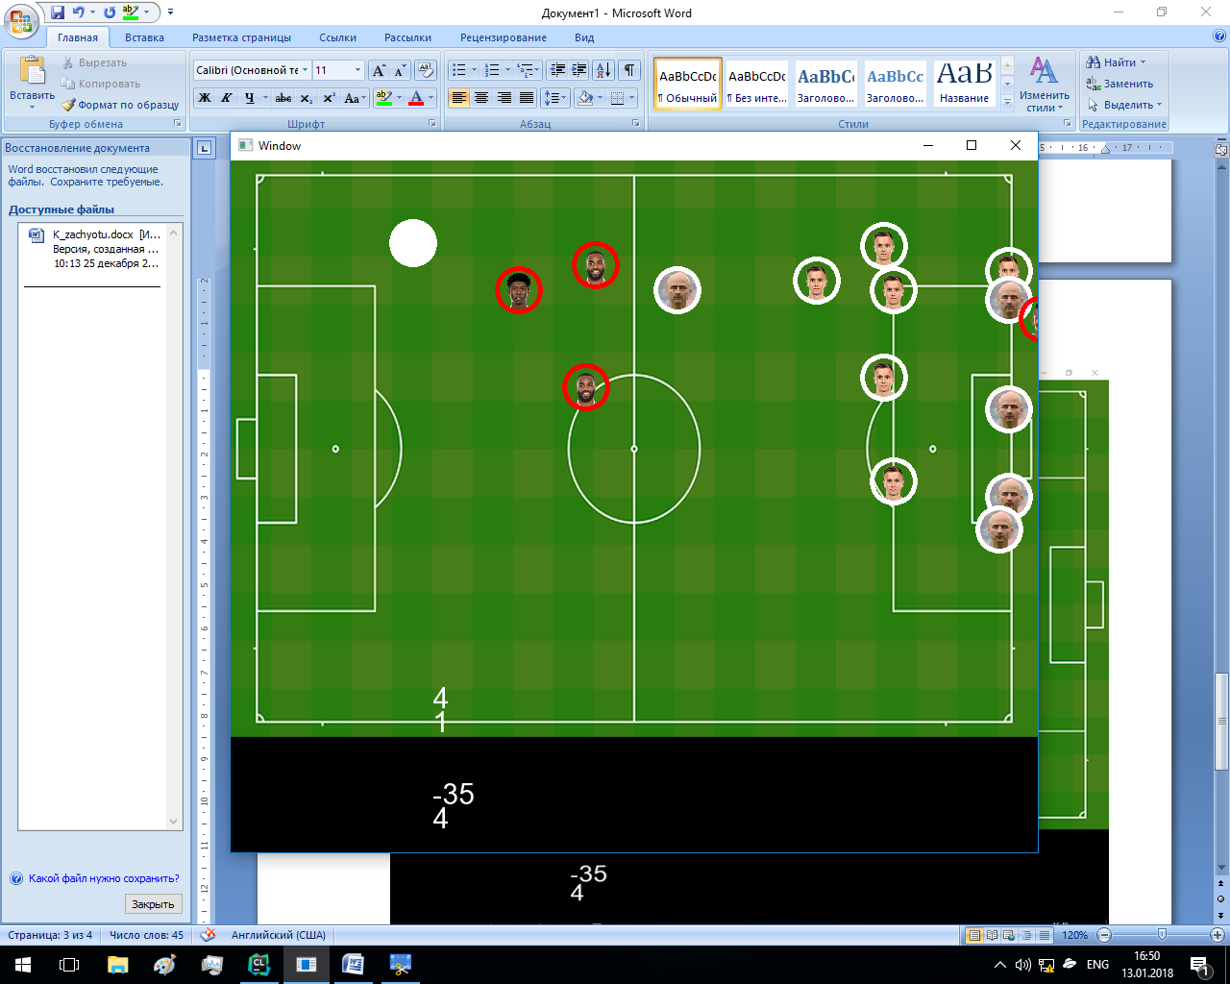
8) Почему игроки не идут за мячом? В чем вообще цель их движения? Жир растрясти?
9) Почему свои у своих мяч перехватывают?
10) Почему мяч считается забитым, если он вне поля?
11) Сложно отследить момент гола. Какое-нибудь замедление не помешало бы
12) Временами происходит телепортирование
13) Игроки накладываются друг на друга
14) Визуальная расстановка игроков отсутствует. Неплохо бы схему перед матчем вывести
15) Не выводится состав команды, название команды
16) Нет ворот на экране
17) Почему нет угловых, офсайдов тд?
18) Нет вратаря, тренера, судьи. Где интерфейс?
19) Если создать несуществующую команду / схему команды, происходит ошибка
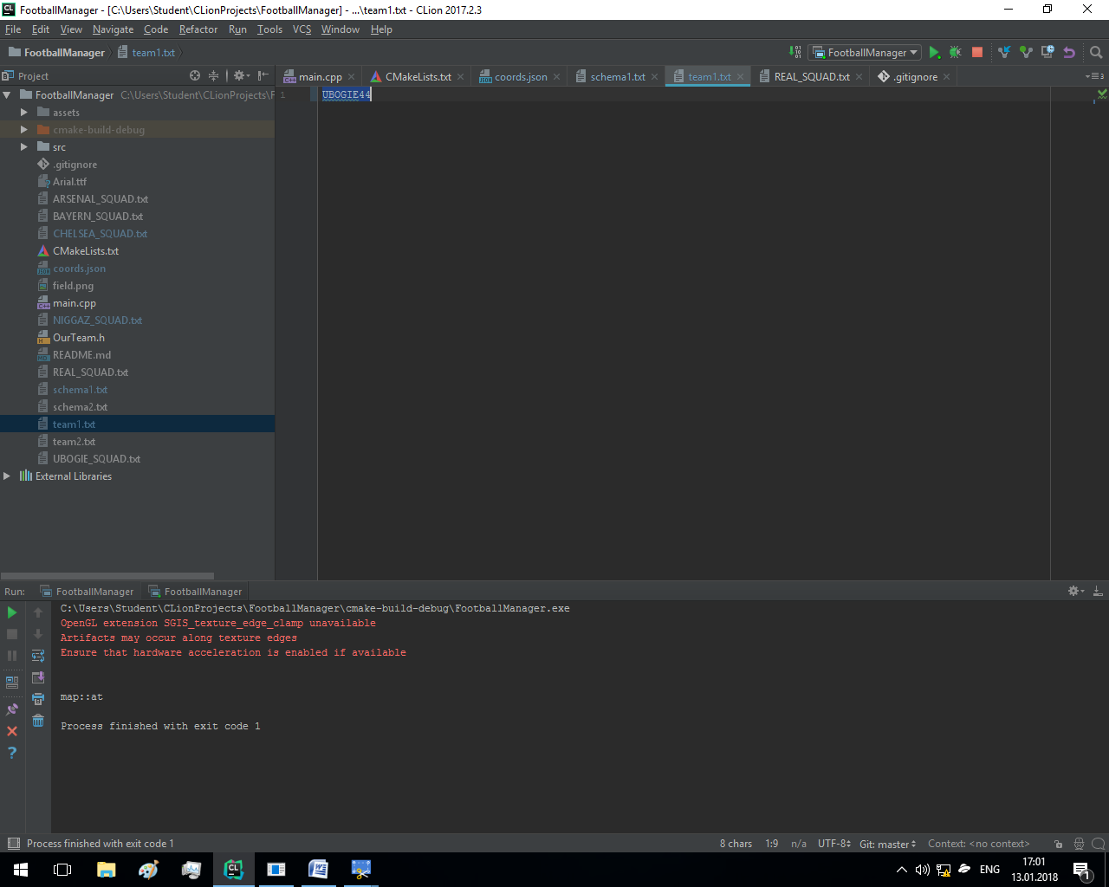
20) Инструкция написана не для пользователя. Да, список всех членов всех классов, doxygen — это супер. Но где сказано, что чтобы поменять игращую команду, надо залезть в файл team1.txt?

